Komunikat nr 3
Państwowego Powiatowego Inspektora Sanitarnego w Pile
z dnia 26 lutego 2025r.
w sprawie jakości wody przeznaczonej do spożycia przez ludzi
dotyczy: wodociągu publicznego Coch zaopatrującego w wodę mieszkańców miejscowości: Coch.
Państwowy Powiatowy Inspektor Sanitarny w Pile na podstawie przeprowadzonych badań
w ramach kontroli urzędowej w wodociągu publicznym Coch, informuje, iż jakość wody
nie spełnia wymagań określonych w rozporządzeniu Ministra Zdrowia z dnia 7 grudnia 2017r.
w sprawie jakości wody przeznaczonej do spożycia przez ludzi (Dz. U. 2017r., poz. 2294)
pod względem bakteriologicznym z uwagi na obecność bakterii grupy coli.

Woda nadaje się do spożycia tylko po przegotowaniu.
Woda bez ograniczeń może być używana do pozostałych celów domowych (kąpiel, prace porządkowe czy spłukiwanie toalet).
Z uwagi na prowadzoną dezynfekcję może nastąpić pogorszenie smaku i zapachu wody
ze względu na zwiększoną zawartość chloru w wodzie.
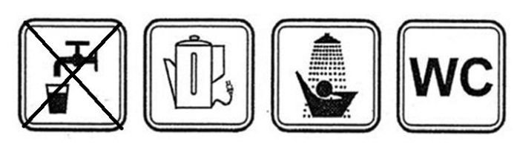
Informacja dotycząca jakości wody obowiązuje do czasu wydania kolejnego komunikatu.
Państwowy Powiatowy
Inspektor Sanitarny
w Pile
mgr Danuta Kmieciak

